070056
Y’a plus que dix étoiles au firmament
(Ronde marchée numérative dégressive)
Tr : Marguerite Dolbeau
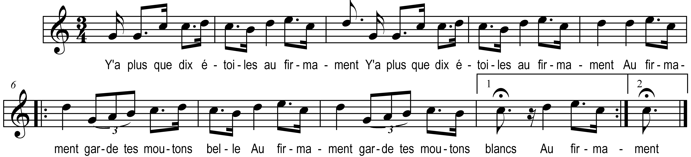

Y’a plus que dix étoiles au firmament (bis)

Au firmament garde tes moutons belle )
Au firmament garde tes moutons blancs ) bis

Y’a plus que neuf étoiles au firmament (bis)

Refrain

Y’a plus que huit étoiles au firmament (bis)
…

